|  |
| --- |
| Prueba de Caja Blanca |
| ***“Aplicativo web que permita gestionar las notas de estudiantes”*** |
| Versión 1.1 |
|  |
| **Integrantes:**  Anchapaxi Dayana  Ayo Dennis  Chafla Karem  Vizuete Maria Jose  **Fecha 2021-07-23** |

**Registro de empleado**

**CÓDIGO FUENTE**

0 $filas=mysqli_num_rows($resultado);

1 if($filas){

2 header("location:home.php");

3 }else{

?>

<?php

include("index.html");

4

?>

<h1 class="bad">ERROR DE AUTENTIFICACION</h1>

<?php

5 }

**Diagrama de Flujo**

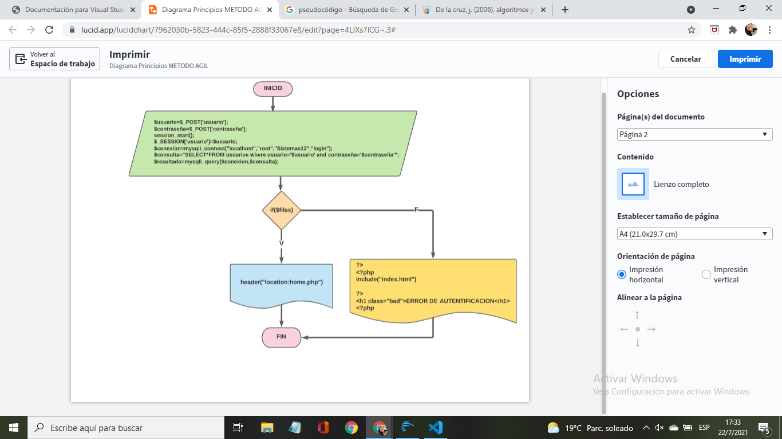

**GRAFO**

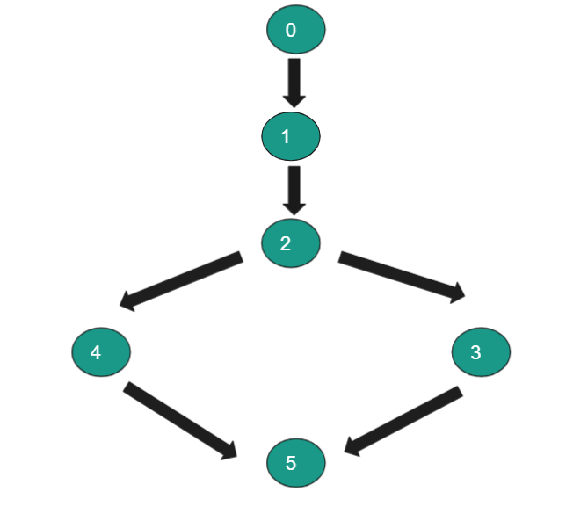

**RUTAS**

**R1:**0,1,2,3,5

**R2:** 0,1,2,4,5

**COMPLEJIDAD CICLOMÁTICA**

Se puede calcular de las siguientes formas:

* V(G) = número de nodos predicados(decisiones)+1 = 2
* V(G) = A – N + 2 = 6 – 6 + 2 = 2

DONDE:

**P:** Número de nodos predicado

**A:** Número de aristas

**N:** Número de nodos